Министерство образования Республики Беларусь

Учреждение образования

«Брестский Государственный технический университет»

Кафедра ИИТ

**Лабораторная работа №1**

По дисциплине «Традиционные и интеллектуальные информационные технологии»

Тема: «Решение уравнений»

**Выполнил:**

Студент 1 курса

Группы ИИ-21

Карагодин Д.Л.

**Проверил:**

Слинко Е.В.

Брест 2021

**Цель работы:** Научиться решать уравнения графическим методом и методом табуляции.

**Задание:**

Решить уравнение



на отрезке [0, 10] графическим методом и методом табуляции.

a3 = 1, a2 = 1+rnd(2), a1 = 2, a0 = -И, k = И*Ф, t= Ф, где И и Ф — количество букв имени и фамилии соответственно.

**Ход работы:**

1. **Посмотреть скрипт MatLab (lab1.m), построить график для своей функции по заданию.**

F(x):= x3 + 3x2 + 2x – 6 – 54sin(9x)

Имя: Даниил (6 символов)

Фамилия: Карагодин (9 символов)

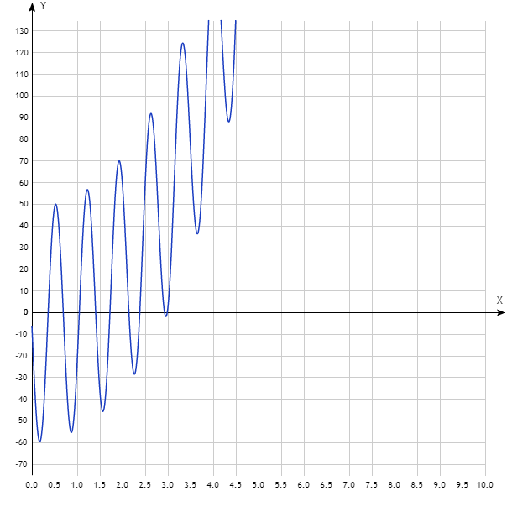

1. **Определить графически точки пересечения графика с осью OХ. Выписать эти значения.**

A1 =0.4

A2 = 0.7

A3 = 1.0

1. **Написать программу: Входные данные: a-левая граница, b-правая граница, d-шаг. Программа табулирует функцию для значения x от a до b с шагом d, и выводит полученные значения на экран.**

Входные данные были заданы такие:

Левая граница: 0

Правая граница: 10

Шаг: 0.25

Дополнительный шаг: 0.001

**Код программы:**

#include <iostream>

#include <cmath>

using namespace std;

int main()

{

double a = 0, b = 10, d = 0.25, prefy = -6;

short n = 0;

cout << "x=" << " " << "y=" << endl;

for (double i = a; i <= b; i += d) {

double y = pow(i, 3) + 3 * pow(i, 2) + 2 * i - 6 - 54 * sin(9 * i);

if (y * prefy < 0 && n != 3) {

prefy = pow((i-d), 3) + 3 * pow((i-d), 2) + 2 * (i-d) - 6 - 54 * sin(9 * (i-d));

for (double j = i - d; j < i; j += 0.001) {

y = pow(j, 3) + 3 * pow(j, 2) + 2 * j - 6 - 54 * sin(9 * j);

if (y * prefy < 0) {

cout << "________________________________" << endl;

cout << endl << (j + (j - 0.001)) / 2 << " <---------- koren yravnenia" << endl;

cout << "________________________________" << endl<<endl;

n++;

}

prefy = y;

}

}

prefy = y;

cout << i << " " << y << endl;

}

return EXIT_SUCCESS;

}

**Результат программы:**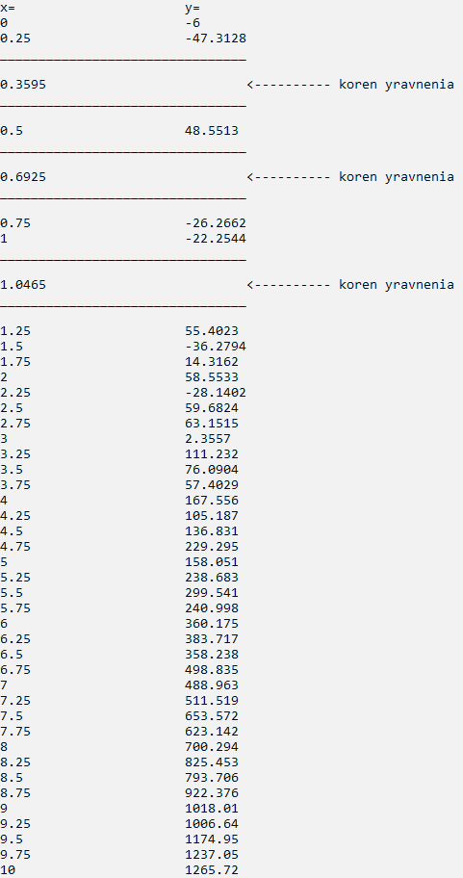

1. **Результаты полученных корней свести в таблицу:**

Найдем абсолютную ошибку для графического метода:

1-й корень:|Z1 – A1| =|0.3591 - 0.4| = 0.0409

2-й корень: |Z2 – A2 | =|0.6923 - 0.7| = 0.0077

3-й корень: |Z3 – A3 | =|1.0461 - 1.0| = 0.0461

Найдем абсолютную ошибку для метода табуляции:

1-й корень:|Z1 – X1| =|0.3591 - 0.3595| = 0.0004

2-й корень: |Z2 – X2 | =|0.6923 - 0.6925| = 0.0002

3-й корень: |Z3 – X3 | =|1.0461 - 1.0465| = 0.0004

|  |  |  |  |  |
| --- | --- | --- | --- | --- |
| № корня | Графический метод | Абсолютная ошибка | Метод табуляции | Абсолютная ошибка |
| 1 | 0.4 | 0.0409 | 0.3595 | 0.0004 |
| 2 | 0.7 | 0.0077 | 0.6925 | 0.0002 |
| 3 | 1.0 | 0.0461 | 1.0465 | 0.0004 |

**Вывод:** В ходе лабораторной работы были изучены основные методы решения уравнений: графический метод и метод табулирования. Метод табулирования показал себя наиболее точным, чем графический метод.